对G组的软件问题报告

# 问题报告表单

|  |  |  |  |  |  |  |
| --- | --- | --- | --- | --- | --- | --- |
| 项目名称 | | 基于Flask框架的艺术创作平台 | | | | |
| 交付日期 | | 2020.5.25 | | | | |
| 测试环境 | | Windows 10 | 测试工具 | Firefox，Google Chrome | | |
| 测试人员 | | 聂磊，张利鹏 | 测试日期 | 2020.5.27 | | |
| 序号 | 测试步骤 | | 预期结果 | 实际结果 | 报告人 | 备注 |
| 1 | 尝试在未登录状态下使用已注册的邮箱进行注册 | | 注册失败，提示已存在该用户 | 注册成功 | 张利鹏 | 轻微问题；  该过程中浏览器频繁弹出调试消息，用户体验尚待提升 |
| 2 | 尝试在已发布作品下发表评论 | | 返回该作品页面 | 除了返回该作品页面外，另外跳出了一个弹窗 | 张利鹏 | 轻微问题 |
| 3 | 访问各项功能 | | 网站界面在若干秒内给出响应 | 网站界面较容易出现长时间未响应的问题，有时未响应时间长达数分钟 | 张利鹏 | 严重问题 |
| 4 | 1. 点击项目介绍栏目 2. 将鼠标移动到图片上 3. 鼠标指针变为手形的点击指针 4. 点击图片 | | 弹出图片的对应介绍 | 浏览器界面跳到页面顶端，没有弹出预期的介绍内容 | 聂磊 | 轻微问题 |
| 5 | 1. 在未登录的情况下，直接访问<http://49.233.31.42:8999/createArtPicture> 2. 在未登录的情况下，直接访问<http://49.233.31.42:8999/releaseArtPicture> | | 要求用户登录 | 网页崩溃，程序抛出异常 | 聂磊 | 中等问题 |
| 6 | 注册账户时的复选框：“我愿意承担使用本网站导致的所有不良后果” | | 一方面，这一语句缺乏友好性，另一方面，从法律角度而言，此类兜底的用户条款是无效的。建议用户条款直接明确规定用户行为，例如“用户不得将图片转发至其它网站” | | 聂磊 | 轻微问题；  不算是功能缺陷，只是影响浏览体验 |

# 问题详情说明

## 问题1详情

尝试在未登录状态下使用已注册的邮箱进行注册

预期结果：注册失败，提示已存在该用户。

实际结果：注册成功。（该过程中浏览器alert频繁，用户体验尚待提升）

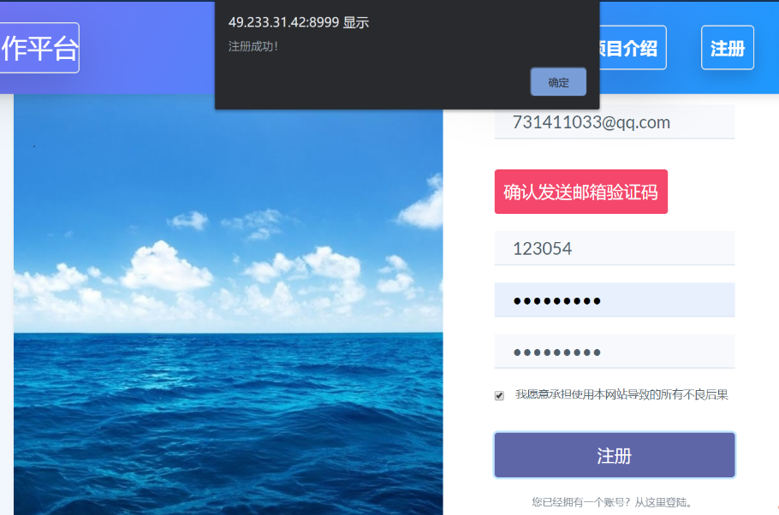

## 问题2详情

尝试在已发布作品下发表评论

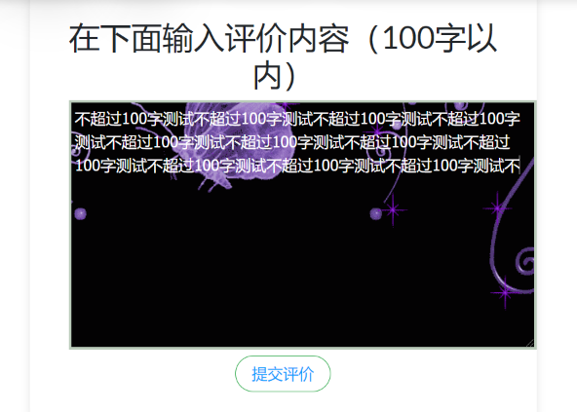

预期结果：返回该作品页面

实际结果：除了返回该作品页面外，另外跳出了一个弹窗：

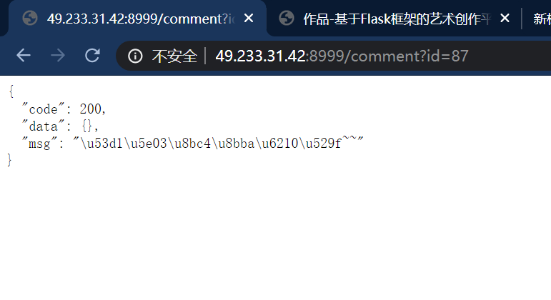

## 问题4详情

出现问题4的项目介绍栏目的截图如下：

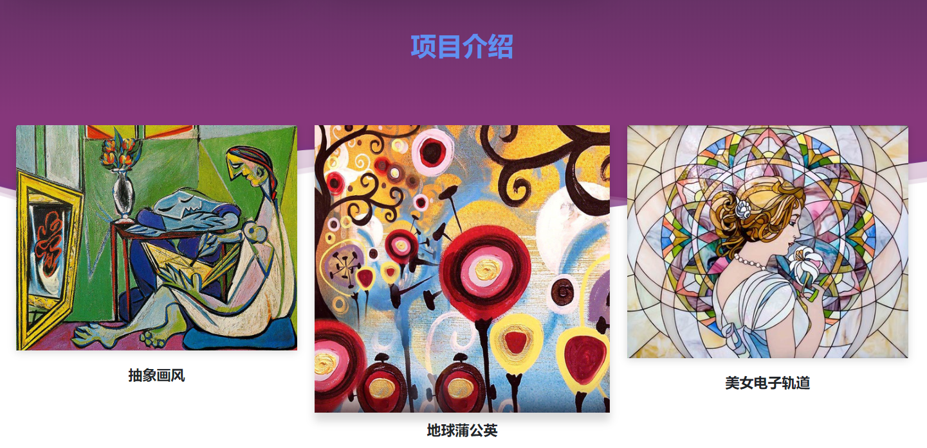

将鼠标移动到图片上后，鼠标指针变为手形的点击指针，但是点击后没有弹出项目介绍，仅仅是浏览器界面跳到页面顶端。

## 问题5详情

出现问题5的网站界面截图共有两张：

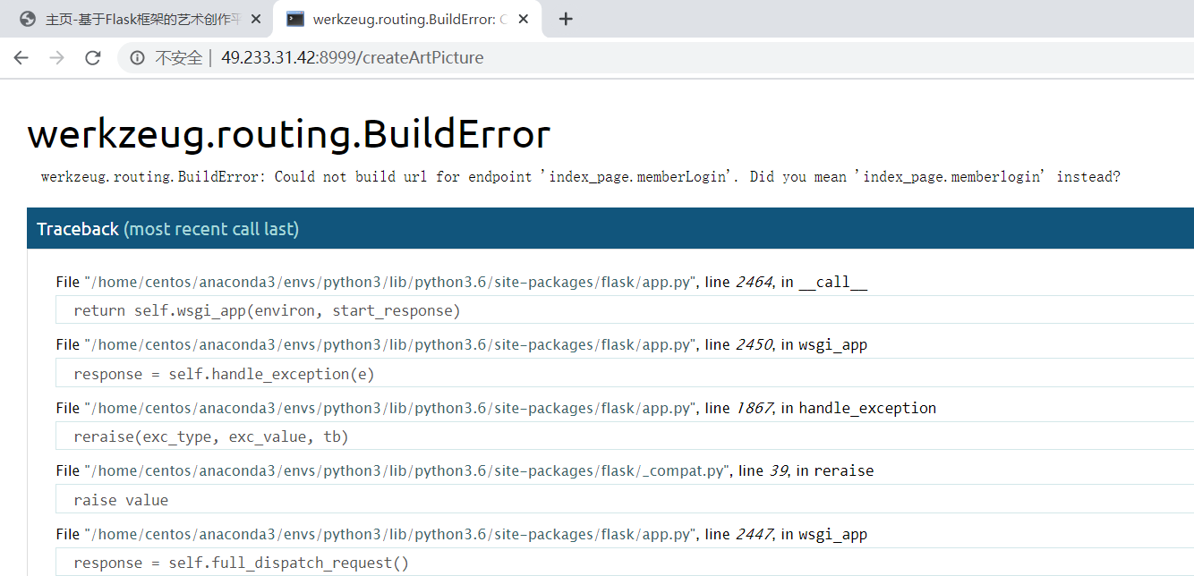

上方图片展示的是未登录情况下访问<http://49.233.31.42:8999/createArtPicture>的界面。

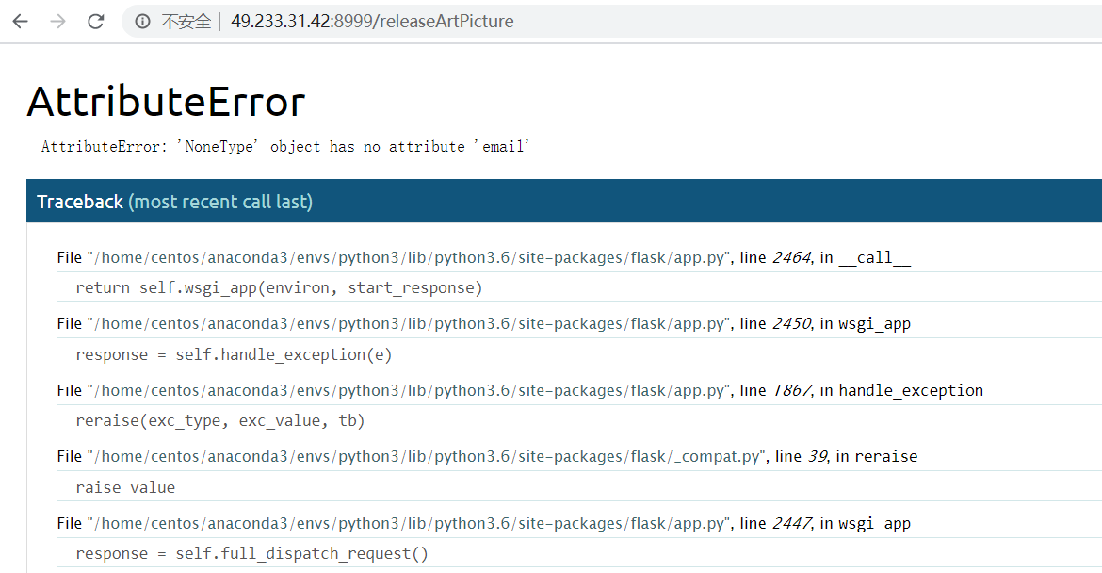

上方图片展示的是未登录情况下访问<http://49.233.31.42:8999/releaseArtPicture>的界面。

页面没有提示用户应当登录，而是直接抛出了异常。

## 问题6详情

出现问题6的网站界面截图如下：

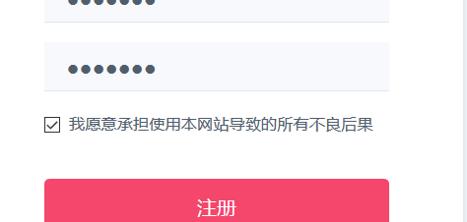

一方面，这一语句缺乏友好性，另一方面，从法律角度而言，此类兜底的用户条款是无效的。建议用户条款直接明确规定用户行为，例如“用户不得将图片转发至其它网站”。